**Муниципальное бюджетное дошкольное образовательное учреждение**

**детский сад «Синеглазка»х. Сальский Кагальник**

В нашем детском саду в феврале состоялось родительское собрание на тему**: «Семейные ценности -возрождение традиций»**

**Цель мероприятия:** привлечь внимание родителей к имеющимся семейным традициям. Стимулирование к появлению новых семейных традиций, способствующих сплочению семьи. Мастер-класс по изготовлению фоторамки совместно с родителями.

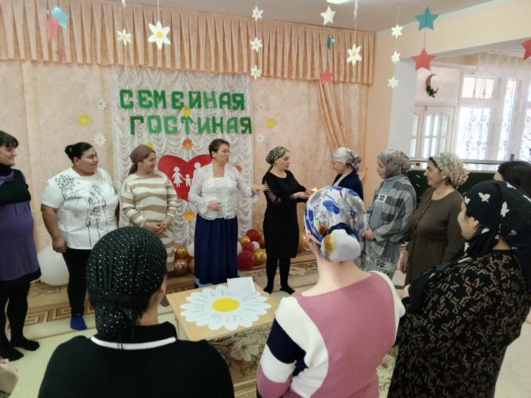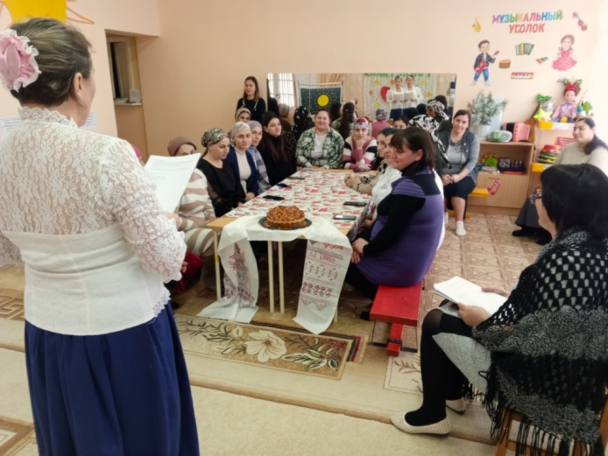**Задачи:** познакомить участников круглого стола с понятием «Семейные традиции»,способствовать становлению в семье дружеских, добрых отношений, воспитывать заботливое отношение к членам своей семьи, чувство гордости за свою семью.

